Долгожданная весна.
Этот праздник принесла.
Праздник наших милых дам,
Счастья, дорогие, вам!
Все цветы со всей Земли.
Заслужили только вы.
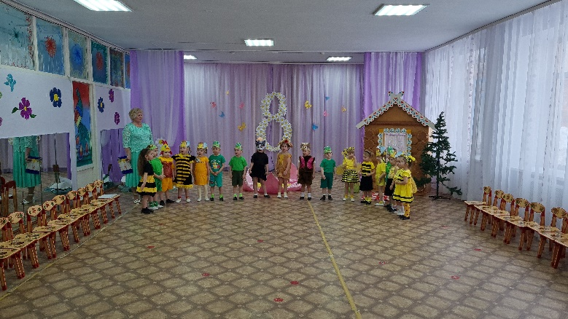
8 Марта - Женский день. Праздник, который любят и ждут, чтобы поздравить своих любимых мам, бабушек, сестер. Особых поздравлений удостаиваются наши любимые мамочки, ведь для каждого человека мама – самый близкий и родной человек на земле. Сколько бы ни было нам лет, мама всегда будет считать нас детьми и относиться с трепетом и любовью. Не секрет, что для каждого ребёнка его мама - самая красивая на свете. Нет прекраснее ее глаз, ласковее ее рук, нежнее ее голоса. Жизнь каждого из нас в детстве складывается из маленьких, порой незаметных крупинок маминой нежности и заботы.

Наши утренники прошли в торжественной, радостной атмосфере, в виде яркого музыкального представления.
Дети порадовали своими творческими выступлениями: актерским мастерством, исполнением музыкально - ритмических композиций: исполнили трогательные и душевные песни для мам и бабушек, показали заводные танцы.

